**实验五 SQL——单表查询1**

**一、实验目的：**

* **掌握SQL语言的基本书写规范和用法。**
* **掌握MYSQL数据源SQL文件导入导出的方法。**
* **掌握单表查询中各谓词的基本用法。**

**二、实验要求：**

* **独立完成实验内容，课后撰写实验报告，报告包括文字描述和截图，保存电子文档按时上交云班课。**
* **实验完成记录成绩，作为过程考核依据。**

**三、实验内容：**

**1.练习SQL文件的命令行导入导出方法。**

**（1）添加mysqldump系统路径到环境变量的系统变量path中。（C:\Program Files\MySQL\MySQL Server 8.0\bin）**

**（2）管理员权限运行命令提示符，导出数据库SQL文件如：**



**2.导入给定的student数据库SQL文件，并将数据库命名为student+学号后两位。**

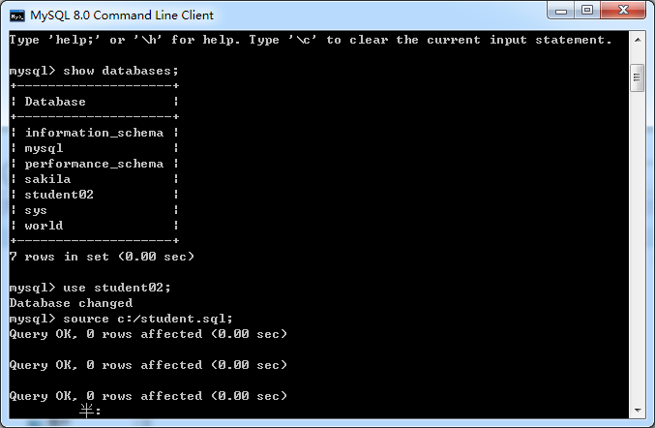

**3. 针对导入的三表（ S\C\SC）完成下列查询语句的书写，并在命令行客户端中截图保存查询结果。**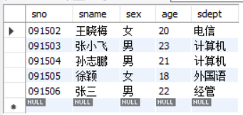

1. 查询学生表中全体学生的详细记录；
2. 查询所有学生的姓名以及年龄；
3. 查询学分(credit)为64的课程号和课程名；
4. 查询计算机系男生的学号和姓名。
5. 查询年龄小于22的学生信息。
6. 查询电信、外国语、经管系的女生信息。
7. 查询年龄大于22的姓张的同学的学号和姓名。
8. 查询课程名中带有“网络”的课程号和课程名。
9. 查询姓名中第二个字是“小”的学生基本信息。
10. 查询所有学生的学号，姓名和出生年份，并在查询结果中修改列表题分别为“学号”、“姓名”和“出生年份”。
11. 查询选了课的学生学号。
12. 查询成绩为空的学号和课程号。
13. 查询成绩在85-100之间的选课信息。
14. 查询所有学生的选课情况。